Vlastní hodnocení školy

za období školního roku

2022 / 2023

Zpracovala: Bc. Gabriela Melounová, DiS.

V Třesovicích 31.8.2023

1. Základní údaje o škole
Název školy | Mateřská škola, Třesovice
Adresa | Třesovice 74, 503 15 Nechanice
IČO | 75019019
Bankovní spojení | 2000995860/2010 Fio Banka
Telefon / mobil | 491 611 526/ 608 566 046
E-mail | ms.tresovice@seznam.cz
webové stránky | www.mstresovice.cz
Facebook | MŠ TŘESOVICE
Právní forma | Příspěvková organizace
Zařazení do sítě škol | 01. 01. 2003
Název zřizovatele | Obec Třesovice
Součást školy | Školní jídelna
IZO ředitelství | 600 088 294
Vedoucí pracovníci | Ředitelka: Bc. Gabriela Melounová, DiS.

Součásti školy: | Mateřská škola | Školní jídelna
Kapacita: | 40 | 50

2. Personální údaje
Počet zaměstnanců | 8 (7 žen; 1 muž)
Pedagogičtí / Nepedagogičtí | 6 (5 UČ + 1 AP) / 2
Členění zaměstnanců dle věku | 20-30 let: 2  30–40 let: 2  40–50 let: 4  50–60 let: 0  Nad 60 let: 0

Závěry a opatření:
Do nového školního roku 2022/2023 jsme vstoupili v plně obsazeném stavu zaměstnanců. Novým členem týmu se stala paní učitelka na zkrácený úvazek a paní učitelka na plný úvazek. Zbytek týmu pokračoval v původní sestavě.
V průběhu školního roku však došlo k četným a překvapujícím změnám.
Paní učitelka, která nastoupila na plný úvazek 1.9. již pátý den práce nastoupila pracovní neschopnost na dobu neurčitou, proto organizace provozu MŠ vyžadovala aktivní řešení a hledání náhrady, abychom zajistili plynulost provozu a pokrytí stavu. Již od konce září 2022 se nám podařilo doplnit pedagogický stav a v tomto složení jsme pokračovali až do jara roku 2023.
Od dubna jsme se neradi, ale s přáním všeho dobrého museli rozloučit s další kolegyní, která nastoupila do vyšší pracovní pozice, a to post ředitelky MŠ Neděliště. Na její místo pak od června nastoupila paní učitelka po ukončení svých studií. Takto jsme již dokončili celý školní rok. Do následujícího školního roku 2022/2023 nastane další nečekaná změna, kdy naše paní učitelka dostala pracovní nabídku od naší bývalé kolegyně a rozhodla se ji přijmout.

3. Průběh vzdělávání
Název školního vzdělávacího programu | Zaměření programu
Příroda čaruje, úsměv nám maluje | Všestranný rozvoj dítěte, respekt k přírodě, k udržitelnosti životního prostředí, k individualitě dítěte, příprava na vstup do ZŠ, postupná a úspěšná adaptace, skutečně zdravá škola a zdravá školní jídelna

Ve školním roce 22/23 jsme pokračovali s ŠVP „Příroda čaruje, úsměv nám maluje“, který je zaměřeným na enviromentální výchovu, budování vztahu k přírodě kolem nás, její ochranu, péči a obnovu, udržitelnost přírodního regionálního bohatství, rozvoj polytechnických dovedností a činností. Základními pilíři, o které se opíráme, jsou čtyři integrované bloky, které jsou dále členěny do tematických celků s různou dobou trvání dle projektové přípravy a následného vyhodnocení jednotlivých učitelek, avšak za spolupráce na kmenových třídách. Nadále preferujeme kooperativní a prožitkové učení, zařazujeme polytechnické aktivity, objevování přírodních zákonitostí. Uplatňování individuálního postoje k jednotlivým dětem a učení se respektujícímu přístupu je stále jedním z našich hlavních myšlenek a cílů. Snažíme se o respektování individuálních zvláštností dětí týkající se stravovacích návyků, rozdílných potřeb odpoledního odpočinku dětí, přijímání i negativních emocí dětí a současně i přístupu k dětem s SVP (nadaní, ADHD, ADD apod.)
Děti v posledním roce před školní docházkou měly po dohodě s rodiči odpolední odpočinek v podobě krátké siesty při četbě knihy a následné 20. minutové klidné samostatné nebo skupinové předčtenářské aktivitě. Poté následoval blok cílené předškolní přípravy vedený paní učitelkou na odpolední směně. Dětem mladším, odpočívající v horní třídě, je při menší potřebě spánku nabízena náhradní klidová činnost buď na lehátku, nebo v navazujícím prostoru chodby, kterou taktéž využíváme pro jednotlivé herní, skupinové či individuální činnosti. V čase, kdy mají děti starší dokončený blok předškolní přípravy, děti mladší se k nim mohly přidávat na volnou hru či pobyt venku. V odpoledních hodinách probíhá pak následně i průběžná odpolední svačina Po celý rok, se všechny pedagogické i provozní pracovnice snažily vytvořit pro děti podnětné prostředí plné příjemné atmosféry, důvěrného prostředí a radosti ze hry a dne samotného.

Závěry a opatření
Učinili jsme velký krok v zaměření na polytechnické, pěstební a pracovní činnosti, pečujeme o drobná zvířátka. Nadále chceme podporovat děti v samostatném a spontánním poznávání přírody a v pěstebních činnostech, které si velmi oblíbily. Chceme více dbát na pravidelné zařazování sportovních dovedností, cvičení a postupně začít svoji pozornost směrovat na posilování hudebních dovedností týmu.

4. Údaje o dětech
Počet dětí k 1. 9. 2021 | 40 (z toho 0 individuální vzdělávání)
Odklad školní docházky | 2
Sdílená místa | 0
V průběhu roku nastoupili | 1
Odchod do ZŠ (k 01. 09. 2022) | 13

*Děti dle trvalého pobytu:

Třesovice, Popovice – 11 Dohalice – 8
Mokrovousy – 11 Suchá, Sobětuš – 2
Hradec Králové – 1 Střezetice, Všestary – 2
Nechanice, Tůně – 2 Rozběřice – 1
Horní Přím – 1 Hořice - 1

*Věkové složení dětí k:
2 – 3 roky | 9
3 – 4 roky | 11 + 1 indiv.vzd.
4 – 5 let | 11
5 – 6 let | 7
6 – 7 let | 2

5. Další vzdělávání pg pracovníků
Téměř všichni pg (ale i provoní) pracovníci projevili určitý zájem o další vzdělávání. Někteří si vybírali témata samostatně, zpravidla s ohledem na možnost dalšího uplatnění při své práci, některá témata byla společně dohodnutá a vybraná vzhledem k potřebám školy – pro rozšíření pedagogického obzoru v oblastech rozvoje školy, na které škola pracuje.
Byly využity programy jako Malá technická univerzita, Tvoříme portfolio dítěte, Respektjící učitel, Wellbeing, Práce s programem Canva, Prevence konfliktů s rodiči apod.
Provozní pracovníci (kuchyň) se hojně věnovala vzdělávání v oblasti „skutečně zdravé školy“.
Přehled absolvovaných školení – viz plán DVPP 2022/2023 a kopie osvědčení z akreditovaných seminářů.

Závěry a opatření:
Využívat poznatky ze vzdělávacích akcí v průběhu své práce, informovat kolegyně o absolvovaném školení a jejich přínosu. Využívat i možnosti neakreditovaných seminářů, které nám nově umožňuje OP JAK.

6. Aktivity v rámci ŠVP
- Zařazování her či činností v anglickém a slovenském jazyce, práce se slovíčky, zařazování říkanek a písní.
- Využití inovativního projektového učení „Malá technická univerzita, Zahradní pedagogika“

7. Zájmové aktivity nad rámec ŠVP
- Saunování – ve spolupráci s SK Vlnkou, Všestary
- Plavecký kurz – ve spolupráci s SK Vlnkou, Všestary
- Lyžařský kurz – ve spolupráci se Energi Ski School Olešnice v Orl.h.

Závěry a opatření
V letošním školním roce bylo zařazeno množství netradičních či doplňujících aktivit díky nejrůznějším dotačním programům, kterých rádi pro svou školu a děti využíváme. Plán akcí MŠ byl opět celkově pestrý.
V dalším období chceme trochu zvolnit, což se dle loňských závěrů a opatření ne zcela podařilo. Aktivity nad rámec běžných dní a ŠVP jsou rodiči velmi vítány, dětmi oblíbené a ukázalo se, že i kolektiv zaměstnanců s nimi zpravidla již samostatně počítá a zařazují je do TVP.
Nadále chceme maximálně využívat venkovních prostor zahrady MŠ pro polytechnické, enviromentální a badatelské aktivity a taktéž v pohledu možností přesouvání pohybových aktivit na pobyt venku, cvičení, využití sportovních pomůcek, trénink na dětskou olympiádu apod.

8. Realizované akce školy, prezentace MŠ na veřejnosti
Měsíc | Akce
8.9. | Slavnostní otevření relaxačního místa v lese – obec Třesovice
15.9. | Rodičovská schůzka
říjen – prosinec | Saunování – 10 lekcí
13.10. | Divadélko v MŠ – Štemberk
20.10. | Podzimní slavnost
26.10. | Kosmický stan v MŠ
27.10. | Uspávání broučků na zahradě
11.11. | Sv. Martin – koník v MŠ
11.11. | Ozoboti
16.11. | Vánoční focení
21.11. | Komunitní setkání – Školní zralost, Dítě v síti
25.11. | Staročeské Vánoce v MŠ
29.11. | Tvořivá dílnička pro rodiče a děti
6.12. | Přišel k nám Mikuláš
20.12. | Školková nadílka
únor – duben | Malá technická univerzita – 10 lekcí
1.2. | Divadélko v MŠ - U dvou Sluncí - O stromech
21.2. | Masopustní veselí + průvod obcí – rozdávání koláčů
13.3.- 17.3. | Lyžáček se Soptíkem
duben - červen | Plavání – 10 lekcí
5.4. | Prima vizus – vyšetření zraku
6.4. | Velikonoční nadílka ve školce
18.4. | Stěžerská básnička – soutěž pro nominované
26.4. | Divadélko v MŠ - Sůl nad zlato – Pan Bílek
27.4. | Komunitní setkání - 1. pomoc u dětí v MŠ
28.4. | Čarodějnické veselí
5.5. | Zápis do MŠ a Den otevřených dveří
10.5. | Tvořivé odpoledne pro maminky – Mandaly
11.5. | Logické hrátky pro maminky s dětmi – Zábavné učení
17.5. | Focení v MŠ – jarní
24.5. | Školní výlet do Ratibořic – Po stopách babičky
25.5. | Hudební dílna v MŠ
1.6. | Den dětí - divadélko Pernštejn
8.6. | Olympiáda v Nechanicích – pro nominované
16.6. | Statek Dlouhé Dvory – Zemědělství žije
20.6. | Rodičovská schůzka „pro nové“
22.6. | Vítání léta s Duhohrátky
26.6. | Divadlo v ZŠ Dohalice – O 12 měsíčkách
29.6. | Rozloučení s předškoláky, zahradní slavnost + spaní v MŠ
14.7. | Honba za pirátským pokladem
Seznam realizovaných akcí 2021/2022

Závěry a opatření
Pořádané akce mateřskou školou mají četný seznam, který je však rodiči velmi kladně hodnocen. Je snaha každý rok obměňovat dle aktuální nabídky a možností školy (fondu či dotačních možností). Letošní rok se bohužel opět nepodařilo realizovat speciálně pedagogickou depistáž prostřednictvím SPC Logáček, kvůli vytíženosti organizace. Tato služba a spolupráce se pravděpodobně v následujících letech již nebude nabízet. Každopádně aktivní spolupráce zůstává v rovině MŠ a SPC i PPP. V letošním roce jsme se zapojili do čerpání dotačního programu OP JAK – naše pozornost míří především na inovativní vzdělávání a vzdělávání pedagogů. V tomto nám jsou nápomocni i možnosti MAP a jejich nabídky Komunitních setkávání nad nejrůznějšími tématy, vzdělávacími i kreativními, kterých se taktéž rádi účastníme.

9. Údaje o výsledcích kontrolních činností ***
- kontrola samosprávní – bez zjištěných závad
- kontrola HZS – bez závad
- kontrola plynového zařízení – bez závad
- kontrola technika BOZP – na doporučení doplnění školy o další hasicí přístroje
- kontrola a inventura zástupců OÚ – bez námitek

Závěry a opatření
Nadále kontrolovat vše dle plánu (Roční kontrolní plán ředitele školy, lhůtník BOZP), zajišťovat včasné odstranění závad. Zavést si lepší funkční nástroj ke kontrole dalších úseků školy – využít např. kalendář Správa MŠ (včasné upozornění).

10. Spolupráce s rodiči, s dalšími institucemi
Spolupráce s rodiči byla ve školním roce 2022/2023 na skvělé úrovni. Dařila se nám nadále úspěšná příprava předškoláků na vstup do ZŠ, což nám potvrzuje i zpětná vazba ze ZŠ Dohalice. Máme také velmi kladné ohlasy k adaptačnímu programu pro nově nastupující děti, který rodiče zmiňovali při zápisu na následující školní rok. Adaptační program a „otevřená škola rodičům“ je tedy jedno z kriterií, pro které si nás rodiče jako MŠ pro své dítě volí, což je pro nás velmi dobrá zpětná vazba. Taktéž jsme zaznamenali kladné hodnocení školy širší veřejností z nejrůznějších zdrojů – fóra královehradeckých maminek apod. Tato kladná hodnocení k nám při letošním zápisu přivedlo rekordních 26 nových zájemců o místo v MŠ, což je 70% celkové kapacity MŠ.
Případné drobné „komunikační šumy“ jsou řešeny operativně, avšak v letošním školním roce k nim ani víceméně nedošlo. Rodiče mají možnost konzultací s učitelkami i ředitelkou po předchozí domluvě a stanovení konkrétního termínu setkání.
Rodiče vítají společné akce, kdy je možnost se vzájemně blíže poznat, popovídat si bez ostychu, probrat témata nejen výchovně-vzdělávací apod.
Pokračuje spolupráce se ZŠ Dohalice (letošní šk.rok 1x - muzikál, část kolektivu – účast při zápisu, stanování u ZŠ, turnaj v bowlingu). Podařilo se dohodnout možnosti spolupráce a návštěv se ZŠ Nechanice, kterou se snad podaří zařadit do plánu aktivit od následujícího školního roku.
Nadále spolupracujeme se zřizovatelem v klidném duchu, panuje přívětivá atmosféra i komunikace. Spolupráce jak komunikační, tak finanční pokračuje s obcemi Mokrovousy a Dohalice.

Závěry a opatření
Spolupracovat s okolními mateřskými školami (možnost konzultací, vzájemných návštěv, hospitací, sdílených projektů a vzdělávání apod).

10. Výsledky dotazníkového šetření
V letošním šk. roce jsme opět požádali rodiče o hodnocení kvality školy v rámci dotazníkového šetření - viz účet survio.cz
Výsledky jsou dle našeho pohledu více než kladné, přívětivé a pochvalné.
Budeme se snažit o udržení dobrého jména školy i v následujících období, přestože o toto budeme usilovat v četně obměněném kolektiv.

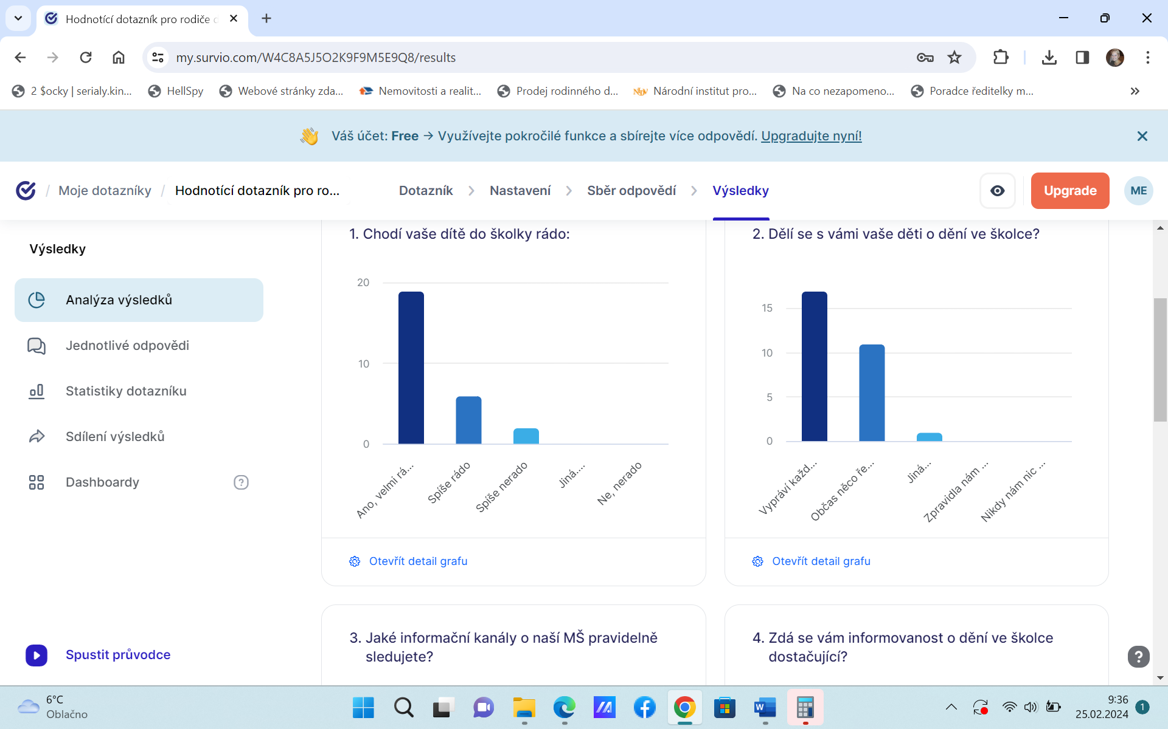

11. Materiálně – technické podmínky vzdělávání
Materiální podmínky jsou na vynikající úrovni. Budova je zateplená, v pořádku. V rámci celorepublikových dotačních projektů (Zelená úsporám, Kotlíkové dotace apod.) se v následujícím školním roce pravděpodobně přistoupí k instalaci tepelného čerpadla a fotovoltaice – v režii zřizovatele. Další větší plánované opravy nás v nejbližší době nečekají, avšak v jednání je vytvořit v půdních prostorech skladovací plochy (položení podlahy, izolace pod střechou), nadále máme myšlenku rozšíření - sjednocení horní třídy (stržení příček bývalé „izolace“), zvětšení prostoru pro volnou hru a současně umožnění vytvoření prostoru „pracovní části“. Vybavení hračkami a pomůckami je více jak dostatečné. V letošním roce se nám podařilo vybavit se další elektronikou, některými digitálními a robotickými vzdělávacími pomůckami. Daří se nám nadále obměňovat mobilní vybavení prostorů školní zahrady – herní prvky, polytechnické venkovní koutky, ponky apod.
V jednání se zřizovatelem školy je finančně větší záměr – pořídit zahradní altán a přístřešek nad odrážedla a další nezakryté pomůcky, zřídit na půdě podlahu, vytvořit tak prostor k ukládání pomůcek, rekvizit apod.
Obce Mokrovousy a Dohalice jsou naším dlouholetým partnerem nejen v pohledu spádovosti, spolupráce při akcích škola a sousední obec, ale i z důvodu poskytování finančních darů.

Závěry a opatření
Stále přetrvává záměr odříznout zastaralou a nevyužívanou vzduchotechniku ve školní kuchyni - zvětšení prostoru pro kancelář a VŠJ, zázemí pro vybavení ŠJ.
Novým dlouhodobým záměrem do budoucna je pořízení profesionální škrabky na brambory/zeleninu
Rozšíření prostor horní třídy – stržení příčky bývalé „izolace“.
Světlíkový přístřešek do zadních prostor nad odrážedla, kola, pomůcky – ochrana proti povětrnostním podmínkám, slunečnímu záření a znečištění od ptactva – tedy následné rychlejší poničení.
Zahradní altán
Obnovit sprchu pro personál MŠ a ŠJ

Zpracovala Bc. Gabriela Melounová, DiS
ředitelka školy
31. srpen 2023

